МКУК ЦБС Октябрьского района

ЦРБ им. Л. Н. Толстого

Великий помощник – слово

Лестница-чудесница
для учащихся 10-11-х классов

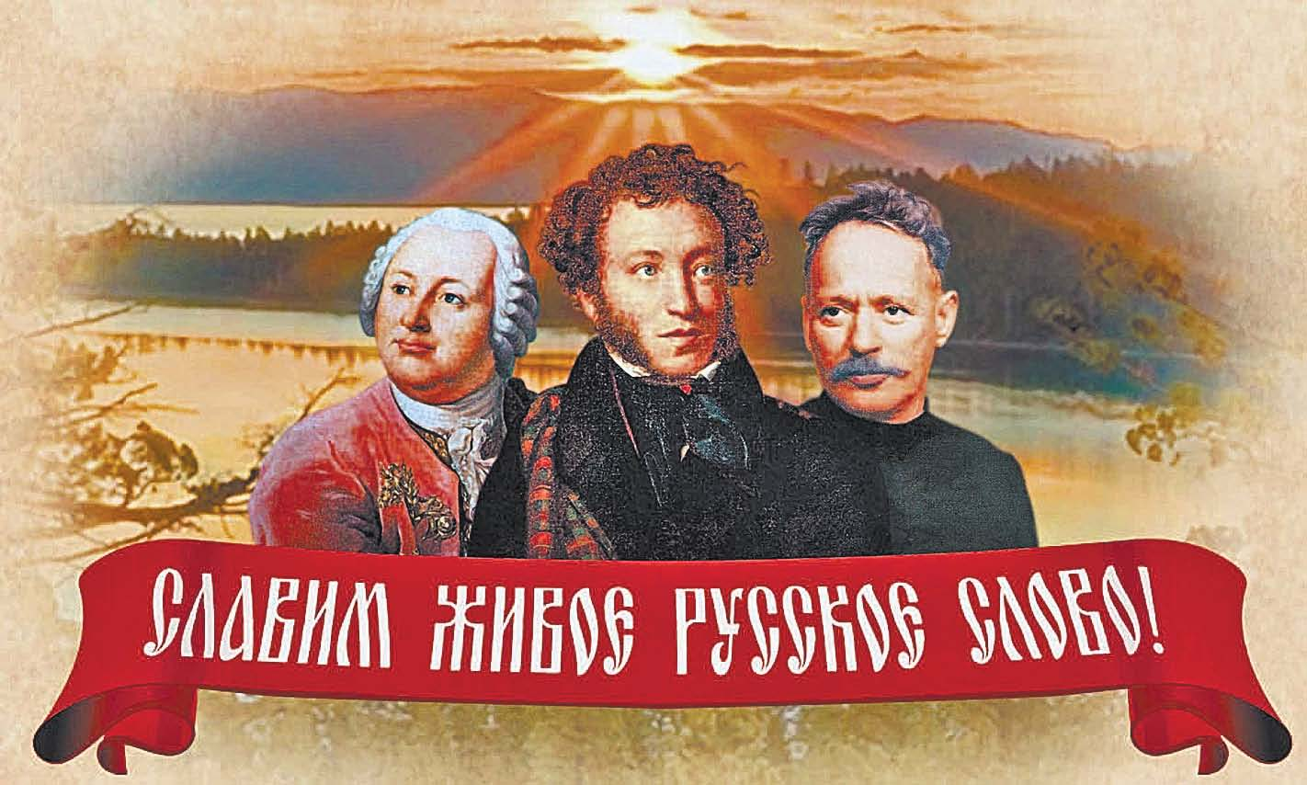

Подготовили: Гвоздь И. В.

Скребнева Л. М.

Новосибирск

2017

Введение
«Русский язык в умелых руках и в опытных устах – красив, певуч,
выразителен, гибок, послушен, ловок и вместителен»
А. И.Куприн
Всем памятны знаменитые строки, в которых И. С. Тургенев призывает беречь наш «великий, могучий, правдивый и свободный» русский язык, «этот клад, это достояние, переданное нашими предшественниками!». На протяжении столетий русский язык является поддержкой и опорой российской государственности. От степени прочности этой опоры зависит будущее России. Необходимость поддержки русского языка была признана и на уровне высших органов государственной власти. В современной русской устной и письменной речи проявляются тревожные тенденции, которые нужно преодолеть для того, чтобы сохранить русский язык во всём его разнообразии, богатстве и красоте. Слово может возвысить человека и оскорбить; и в русской лексике, фразеологии, синтаксисе имеется богатейший арсенал единиц с оценочным значением. Умение чётко и ясно выразить свои мысли, говорить грамотно, умение не только привлечь внимание своей речью, но и воздействовать на слушателей, владение культурой речи – своеобразная характеристика профессиональной пригодности для людей самых различных профессий. Культурой речи важно владеть всем. Под культурой речи понимается: владение нормами литературного языка в его устной и письменной формах; умение выбрать и организовать языковые средства, которые в определённой ситуации общения способствуют достижению поставленных задач коммуникации; соблюдение этики общения. В последние 10-15 лет идёт процесс снижения речевой культуры современной молодёжи. Поэтому наша Центральная районная библиотека в рамках декады русского языка «Язык мой – друг мой!» организовала лестницу-чудесницу «Великий помощник – слово!» для студентов авиастроительного лицея. От молодёжного жаргона как особой формы языка, ребята должны подняться по лестнице-чудеснице до норм литературного языка и пройти пути повышения речевой культуры. Богатство, разнообразие, оригинальность и самобытность русского языка позволяют каждому сделать свою речь богатой и оригинальной.

Цель:
- Воспитание ответственного отношения к собственному слову;
- Повышение культуры разговорной речи;
- Формирование навыков речевого общения.
Оформление:
Книжная выставка: «Живой язык, родное слово!»
Мультимедийное сопровождение:
- Видео «Вот к чему приводят слова-паразиты»
- Видео «Социальный ролик по русскому языку и культуре речи»
- Видео «Новосибирск с высоты птичьего полёта»
- Песня Геннадия Гладкова «О русском языке»
- Песня Булата Окуджавы «Давайте восклицать».
- Фрагмент из фильма «Двенадцать стульев»
- Фрагмент из фильма «Ликвидация»

Реклама:
Афиша, объявление на сайте библиотеки
Участники:
Учащиеся авиастроительного лицея
Сценарий:

Слайд 1.
Ведущий 1: ОДА русскому языку
Я говорю на русском языке,
Его впитала с колыбельной песней,
И неумело ручкой на листке
Я выводила «мама» с мамой вместе.
Дарило солнце мне своё тепло
Так щедро, ласково, совсем по-русски,
Ах, как мне несравненно повезло,
Что говорю на русском я, как Пушкин!
Родной, великий, звучный мой язык
Раскрыл всю красоту природы русской
В первовесенней музыке грозы
И в белизне ствола берёзки грустной...
Великой верой предана, душой,
Тебе, язык Есенина, Толстого, Блока…
Как Родине, поклон я шлю земной
За дивный ритм дарованного слога!
Инга Гвоздь
Здравствуйте, дорогие друзья! «Русский язык в умелых руках и в опытных устах – красив, певуч, выразителен, гибок, послушен, ловок и вместителен», – говорил Александр Иванович Куприн. И сегодня мы с вами в этом убедимся. По лестнице знаний, ступенька за ступенькой, вы будете подниматься всё выше и выше. Мы надеемся, что наша лестница-чудесница поможет вам избавиться от слов – жаргонов, слов-паразитов; раскроет богатство русского языка, поможет услышать и почувствовать его красоту.
Слайд 2.
Ведущий 2: Речевая культура – один из компонентов общей культуры человека. Как и другие слагаемые, она прививается, воспитывается и требует постоянного совершенствования. Без речевой культуры не может быть современного образованного человека. В истории русского народа есть пословица: «Встречают по одёжке – провожают по уму». Она особенно точно указывает на то обстоятельство, что в человеке, прежде всего, необходимо ценить интеллект, его мысли. А свои мысли люди выражают с помощью слов. «Нравственность человека видна в его отношении к слову», – говорил Лев Николаевич Толстой.
Слайд 3.
Ведущий 2: Слово – важнейшее средство общения, тонкий и гибкий инструмент, с помощью которого формируется и выражается человеческая мысль. Слово обладает способностью обобщать и в то же время обозначать индивидуально неповторимое.
«Слово – дело великое, – писал Лев Толстой. – Великое, потому что словом можно соединить людей и разъединить их, словом можно служить любви, словом же можно служить вражде и ненависти».
Слайд 4.
Ведущий 1: Молчат гробницы, мумии и кости–
Лишь слову жизнь дана:
Из древней тьмы, на мировом погосте,
Звучат лишь Письмена.
И нет у нас иного достоянья!
Умейте же беречь,
Хоть в меру сил, в дни злобы и страданья,
Наш дар бессмертный – речь.
И. А. Бунин
Слайд 4.
Ведущий 2: Слово – удивительный дар, которым обладает только человек. В русском языке есть великое множество слов. Сколько их? Кто знает? На этот вопрос не может ответить ни один специалист, ни одна статистика. 200 тысяч русских слов собрал в своём толковом словаре Владимир Иванович Даль. В словаре Сергея Ивановича Ожегова – 57 тысяч слов. В произведениях А. С. Пушкина было использовано более 20 тысяч слов.
Ведущий 1: Но, к сожалению, правильная речь стала редкостью. Великий, могучий русский язык скудеет, нашу речь засоряют слова-паразиты. Помните Эллочку Щукину, высмеянную Ильфом и Петровым?
Слайд 6. Видео.
Слайд 7.
Ведущий 1. Её запас составлял около 30 слов. Современный культурный человек в среднем имеет словарный запас от 3 до 6 тысяч. Давайте проверим ваш словарный запас. Опишите, пожалуйста, красоту нашего города.
Слайд 8. Видео о Новосибирске, звук тихо. Пока идёт слайд, ребята описывают город.
Ведущий 1:
Новосибирск – любимый город,
Сибирякам он очень дорог.
Проспекта Красного струна
Движеньем, ритмами полна!
Фонтанов миллионы брызг,
Счастливых ребятишек визг!
Глаза влюблённых, стук сердец,
Дорожных крутизна колец...
Метро сибирское бурлит,
Обь полноводная спешит.
И, упираясь, в небеса
Стоят высотные дома!
Инга Гвоздь
Слайд 9.
Ведущий 2: Наша повседневная жизнь снабжена жаргонной лексикой. А что такое жаргон? Жаргон – это специфический, искусственно созданный язык. Различают жаргоны социальные, профессиональные и групповые. Каждый жаргон представляет собой небольшой набор слов и оборотов речи. Устная речь современной молодёжи просто усыпана жаргонами: сечёшь, потрясно, клёво, бабки, тачка. Я думаю, что вы можете пополнить мой список, но не будем этого делать. Вот послушайте стихотворение Пушкина:
Слайд 10.
Ведущий 1:
Я помню чудное мгновенье,
Передо мной явилась ты,
Как мимолетное виденье,
Как гений чистой красоты.
А теперь переведём эти строчки на язык жаргона и вот что из этого получилось:
Гадом буду не забуду,
Ко мне затусовалась ты,
Как эти чумовые зенки,
Как марафетные понты.
Красиво получилось? Комментарии излишни. Давайте посмотрим отрывок:
Слайд 11. Видео. Одесский жаргон.
Какие слова-жаргоны вы услышали? (не гони, не мае, догоняешь или повторить, на стрёме, истерику мастеришь)
Слайд 12
Ведущий 1: А сейчас мы с вами посмотрим две сценки «После экзамена». Для каждой сценки нужны 2 человека (раздать тексты сценок)
Сценка №1.
- Привет!
- Привет!
Всё? Отстрелялся?
- Сдул. А Васька, блин, пролетел мимо, ему не удалось содрать. Лепил, блин, такую чепуху.
- А я тоже не могу врубиться в эту химию. Было бы клёво получить «уд». Она говорит: иди, блин, отвечай, а у меня, прикинь, глаза на лоб.
- Ну, похиляли. Кранты.
Сценка №2.
- Здравствуй, Коля!
- Здравствуй, Антон!
- Экзамен сдал?
- Да, всё хорошо. Химия – мой любимый предмет. Я получил «5». А ты как сдал?
- Я получил «4». Но это потому, что недоучил. А куда ты сейчас идёшь?
- Домой.
- Нам по пути. Пошли вместе!
Слайд 13.
Ведущий 2: Эти сценки достаточно выразительны: как мыслим – так и говорим. Наша речь подвержена разнообразным влияниям, в частности, оскудению, засорению.
Слайд 14. Видео. Социальный ролик
Слайд 15.
Ведущий 2: Часто приходится сталкиваться с бранными и вульгарными выражениями. Сквернословие незаметно становится болезнью. Человек уже не может построить элементарное предложение, не употребив матерных слов. Особенно уродливо звучит матерная брань в устах молодёжи. Причем, в равной степени, как юношей, так и девушек. Употребление бранных слов и выражений следует рассматривать не просто как речевой сор, но и как нарушение норм человеческого общения.
Слайд 16.
Ведущий 1: Знаете ли вы, что в XVII веке, по Соборному уложению царя Алексея Михайловича, за матерные слова, публично произнесённые, полагалась смертная казнь? А в XIX веке матерщинников воспринимали не иначе, как безбожников и анархистов.
Слайд 17.
Ведущий 2: Засоряют нашу речь и слова-паразиты. Это слова, которые мы употребляем неуместно: так сказать, значит, очень, вот, понимаете и т.д. Да, человека, речь которого насыщена словами-паразитами, трудно слушать, а порой и смешно. Давайте посмотрим один сюжет.
Слайд 18. Видео
Слайд 19.
Ведущий 1: Ребята, какие слова-паразиты доминируют в монологе, который вы только что посмотрели и послушали?
Слайд 20.
Ведущий 1: А что же помогает нам обогащать словарный запас? Конечно, общение и добрые умные книги. Чем больше слов находится в распоряжении отдельного человека, тем богаче его речь, тем свободнее. Полнее и точнее он выражает свои мысли, чувства, настроения. Нельзя достичь речевого богатства, не изучая изумительный язык народа во всём многообразии его лексики и фразеологии.
Слайд 21.
Ведущий 2: А что такое фразеологизмы? Фразеологизмами называют устойчивые сочетания слов, обороты речи типа: «бить баклуши», «повесить нос», «задать головомойку»... Оборот речи, который называют фразеологизмом, неделим по смыслу, то есть его значение не складывается из значений составляющих его слов. Он работает только как единое целое, лексическая единица. Фразеологизмы – это крылатые выражения, не имеющие автора. Значение фразеологизмов состоит в том, чтобы придать эмоциональную окраску выражению, усилить его смысл.
Я надеюсь, сейчас вы легко справитесь со следующим заданием. Посмотрите на экран и подберите к данным фразеологизмам слова по смыслу.
Слайд 22.
Ведущий 2: Вот мы и поднялись на все ступеньки нашей лестницы. Но это только сегодня. Перед вами ещё очень много ступеней, которые надо пройти. В завершение нашей встречи позвольте дать вам несколько советов. Мы не властны над речью других, но над собственной речью мы властны; это наше зеркало, и пусть оно не будет грязным. Для повышения речевой грамотности больше читайте. Особенно важно, чтобы вашим постоянным чтением стали лучшие произведения отечественной и мировой литературы.
Слайд 23.
Ведущий 1: Привыкайте пользоваться словарями! Их много, и задачи у них разные. О значении и употреблении слов вы узнаете из толкового словаря русского языка. О правописании вам подскажут орфографические словари. Сделать свою речь богаче, ярче поможет словарь синонимов. А если вы интересуетесь происхождением слов, то на помощь придёт этимологический словарь. Приходите в нашу библиотеку, записывайтесь и читайте книги! Не давайте слову опережать мысли. Подумайте до того, как скажете. Черствое слово, грубое, брань – обижают, оскорбляют. Давайте уважать друг друга. У Булата Окуджавы есть очень хорошая песня, давайте её послушаем:
Слайд 24 Видео
Слайд 25. На этом мы с вами прощаемся, до новых встреч!
Список литературы
- Глубоковских М. В. Слово – великий помощник / М. В. Глубовских //Читаем, учимся, играем. – 2015. – № 7. – С. 74-77.
- Головин Б. Н. Как говорить правильно: заметки о культуре русской речи. – 3-е изд., испр. / Б. Н.Головин. – М.: Высшая школа, 1988. – 160с.
- Ивкина Н. Н. О стыде перед русским словом / Н. Н.Ивкина // Русский язык: Приложение к газ. «Первое сентября». – 2004. - № 20. – С. 19-20.
- Колесов В. В. Культура речи – культура поведения / В. В.Колесов. – Л.: Лениздат, 1988. – 271с.
- Монина В. А. Язык мой – друг мой / В. А. Монина // Школьная библиотека. – 2007. – № 2. – С.76-79.
Электронные ресурсы
- Булат Окуджава Давайте восклицать // Видеохостинг YouTube [Электронный ресурс]. – Режим доступа: https://www.youtube.com/watch?v=OXf2rnmTjJk
- Сиротина О. Б. Разговорные типы речевой культуры и хорошая речь // ГРАМОТА. РУ [Электронный ресурс].– Режим доступа: http://www.gramota.ru/biblio/magazines/gramota/kultura/28_129

